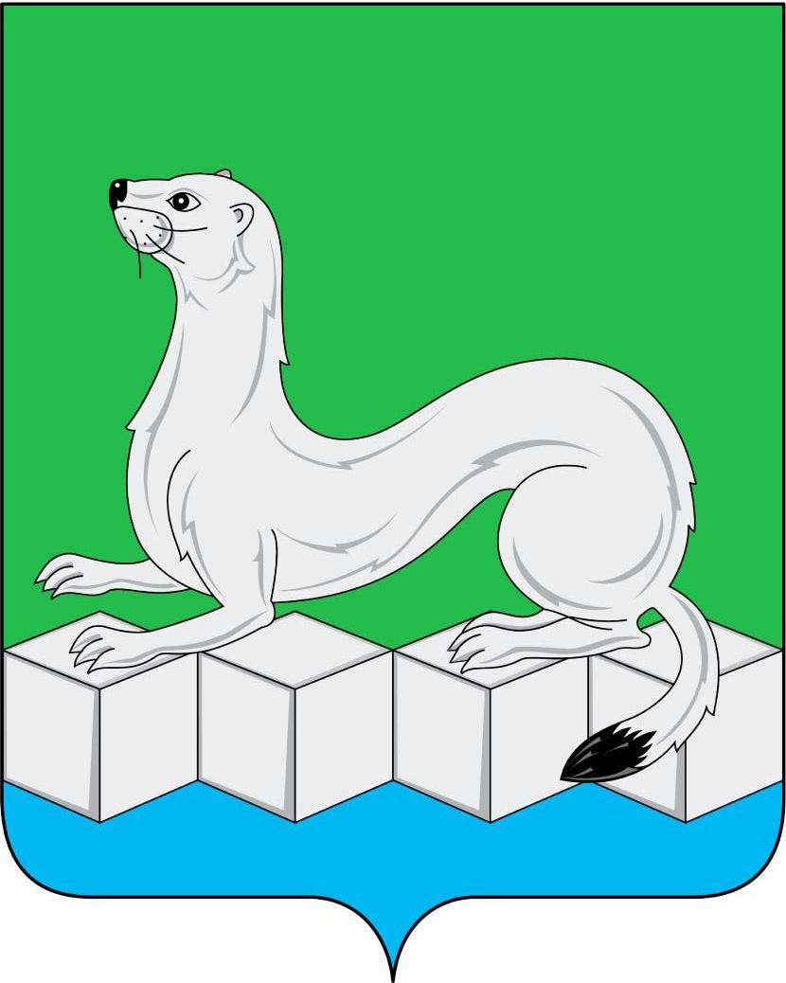
Российская Федерация
ДУМА
Усольского муниципального района
Иркутской области

РЕШЕНИЕ

от 23.04.2024 г. № 92
р.п. Белореченский

О внесении изменений в Перечень мест, запрещённых для посещения детьми, а также мест, запрещённых для посещения детьми в ночное время без сопровождения родителей (лиц их заменяющих) или лиц, осуществляющих мероприятия с участием детей, нахождение в которых может причинить вред здоровью детей, их физическому, интеллектуальному, психическому, духовному и нравственному развитию на территории Усольского муниципального района Иркутской области

Во исполнение ст.ст. 7, 10 Закона Иркутской области от 05.03.2010 г. №7-оз «Об отдельных мерах по защите детей от факторов, негативно влияющих на их физическое, интеллектуальное, духовное и нравственное развитие в Иркутской области», руководствуясь рекомендациями экспертной комиссии по определению мест, запрещённых для посещения детьми, а также мест, запрещённых для посещения детьми в ночное время без сопровождения родителей (лиц их заменяющих) или лиц, осуществляющих мероприятия с участием детей, нахождение в которых может причинить вред здоровью детей, их физическому, интеллектуальному, психическому, духовному и нравственному развитию на территории Усольского муниципального района Иркутской области (протокол от 10.04.2024 г. №1), в связи с изменением наименований муниципальных образований, ст. 30, 47 Устава Усольского муниципального района Иркутской области, Дума Усольского муниципального района Иркутской области
РЕШИЛА:
1. Внести в Перечень мест, запрещённых для посещения детьми, а также мест, запрещённых для посещения детьми в ночное время без сопровождения родителей (лиц их заменяющих) или лиц, осуществляющих мероприятия с участием детей, нахождение в которых может причинить вред здоровью детей, их физическому, интеллектуальному, психическому, духовному и нравственному развитию на территории Усольского муниципального района Иркутской области, утвержденный решением Думы Усольского муниципального района Иркутской области от 29.05.2018 г. №53 (с изменениями от 23.03.2019г. №88, от 28.04.2020г. №135, от 27.04.2021г. №193, от 26.04.2022 г. № 246), следующие изменения:
1.1. В разделе 1.3. после слов «Телекоммуникационные сооружения» дополнить словами «, базовые станции мобильной связи».
1.2. в разделе 2.1. «Тельминское муниципальное образование»:
1.2.1. наименование раздела изложить в следующей редакции:
«Тельминское городское поселение Усольского муниципального района Иркутской области»;
1.2.2. пункт 2.1.3. изложить в следующей редакции:
«2.1.3. ИП Мещерякова, магазин «Пятерочка», п. Тельма, ул. Максима Горького, 2»;
1.2.3. исключить пункты 2.1.5., 2.1.6., 2.1.7., 2.1.8., 2.1.9., 2.1.9.1.;
1.2.4. пункт 2.1.13. изложить в следующей редакции:
«2.1.13. территория бывшей спецшколы, расположенная по адресу: п. Тельма, ул. Кирова, д. 23»;
1.2.5. дополнить пунктами 2.1.26., 2.1.27., 2.1.28. следующего содержания:
«2.1.26. ИП Бодров П.А. магазин «Разливной», п. Тельма, ул. Крупской, 13Б;
2.1.27. ИП Казаринов В.Г. магазин Бристоль», п. Тельма, ул. Крупской, 22а;
2.1.28. ООО «Маяк» магазин «Хлеб-Соль», п. Тельма, ул. Крупской, 11а»;
1.3. в разделе 2.2. «Белореченское муниципальное образование» наименование раздела изложить в следующей редакции:
«Белореченское городское поселение Усольского муниципального района Иркутской области»;
1.4. в разделе 2.3. «Среднинское городское поселение Усольского муниципального района Иркутской области» исключить п. 2.3.1.
1.5. в разделе 2.4. «Тайтурское городское поселение Усольского муниципального района Иркутской области»:
1.5.1. пункт 2.4.2.2. изложить в следующей редакции:
«2.4.2.2. Магазин «Погребок», п. Тайтурка, ул. Пеньковского, 13 (на зимнее время)»;
1.5.2. исключить пункт 2.4.2.4.;
1.5.3. дополнить пунктами 2.4.14, 2.4.15. следующего содержания:
«2.4.14. магазин «Пивасик» п. Тайтурка, ул. Победы, 1;
2.4.15. пивной бар п. Тайтурка, ул. Победы, 1а.»
1.6. в разделе 2.5. «Мишелевское городское поселение Усольского муниципального района Иркутской области»:
1.6.1. пункт 2.5.1.1. изложить в следующей редакции:
«2.5.1.1. Магазин «Пивной причал», п. Мишелевка, ул. Ленина, 18;»
1.6.2. в пункте 2.5.8. после слов «Клуб села Хайта» дополнить словами
«с. Хайта, ул. Центральная, 31а, РЦТТ п. Мишелевка, п. Мишелевка, ул. Ленина, 1, клуб «Дом офицеров», п. Усолье-7, ул. Лесная;»
1.7. в разделе 2.6. «Сосновское муниципальное образование» наименование раздела изложить в следующей редакции:
«Сосновское сельское поселение Усольского муниципального района Иркутской области»;
1.8. в разделе 2.7. «Железнодорожное муниципальное образование»:
1.8.1. наименование раздела изложить в следующей редакции:
«Железнодорожное сельское поселение Усольского муниципального района Иркутской области».
1.8.2. дополнить пунктами 2.7.18. следующего содержания:
«2.7.18. смотровая площадка на р. Ангара п. Железнодорожный ул. Береговая».
1.9. в разделе 2.8. «Большееланское муниципальное образование»:
1.9.1. наименование раздела изложить в следующей редакции:
«Большееланское сельское поселение Усольского муниципального района Иркутской области».
1.9.2. исключить пункт 2.8.2.
2. Консультанту аппарата Думы Усольского муниципального района Иркутской области:
2.1. направить настоящее решение мэру Усольского муниципального района Иркутской области для подписания и опубликования в газете «Официальный вестник Усольского района» и в сетевом издании «Официальный сайт администрации Усольского района» в информационно-телекоммуникационной сети «Интернет» (www.usolie-raion.ru);
2.2. разместить настоящее решение на официальном сайте Думы Усольского муниципального района Иркутской области (duma.uoura.ru).
3. Настоящее решение вступает в законную силу после дня его официального опубликования.

Председатель Думы
Усольского муниципального района
Иркутской области О.А. Серебров

И.о. мэра Усольского муниципального района
Иркутской области И.М. Дубенкова

